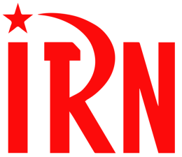
International Red Newsletter

土耳其共产党在伊斯坦布尔市中心组织示威 1
印度主要邮政工会因资助农民运动被取缔 4
德马列党签署“团结网”反对帝国主义战争的宣言 9
德的共反对德马列党签署“团结网”宣言 13
国际货币基金组织——苏丹危机的背后黑手 16
近期剪报 22

2023年第16期
2023年8月7日
重要声明
本刊指定发布渠道为邮件推送和网站IRN.red，目前未参与任何社交平台账号的运营与活动。
允许在互联网上转载、复制、传播本刊内容，无需授权。转载时建议注明出处：IRN.red

订阅方式
以下三种方式，选择一种即可：
1.扫描二维码填写您的邮箱
（如无法提交，请在空白处点击再试）
2.进入以下链接填写您的邮箱
https://cloud.seatable.cn/dtable/forms/ff203a21-e739-4321-bb63-3d9665873695/
3.用您的邮箱发送“订阅”至irn3000@outlook.com

土耳其共产党在伊斯坦布尔市中心组织示威
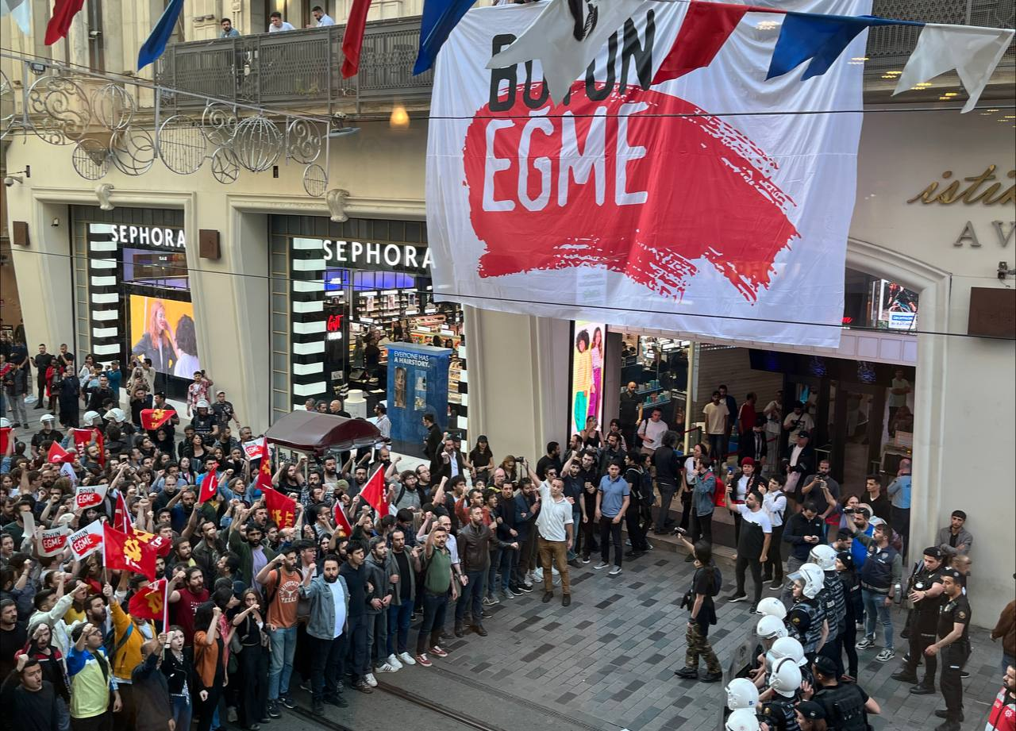
来源：土耳其共产党网站
日期：2023年5月31日
链接：https://www.tkp.org.tr/en/agenda/tkp-is-on-istiklal-street-on-the-10th-anniversary-of-gezi-park-resistance/
今天，在盖齐公园（GeziPark）抵抗运动[1]十周年之际，土耳其共产党（Communist Party of Türkiye）在伊斯坦布尔的独立大街（Istiklal Street）组织了一场示威。十年前，土耳其共产党员们把写着“不要屈服”（boyuneğme）的横幅悬挂于阿塔图尔克文化中心（Atatürk Cultural Center），后来这个口号成为了那场抵抗运动的标志；这次，他们把这一标语悬挂在德米罗伦购物中心（Demirören Shopping Mall）[2],同时高呼口号：“处处都是塔克西姆广场，处处都有抵抗！”“不要屈服，夺回你们自己的国家！”“这才刚刚开始，继续斗争下去！”土耳其共产员们在独立大街游行，在抗议一开始就面对着警方的干涉。
在社交媒体账号的贴文中，土耳其共产党声明说：“我们现在聚集的地方，正是十年前光荣的抵抗运动开始的地方。当时，上百万人走上街头，反对反动的正义与发展党（AKP）政府。永不屈服的人们必胜，我们必胜！尽管面对各种阻碍和压力，我们仍然继续高呼我们的口号。我们将要撕破这黑暗，撕破这绝望。”土耳其共产党还声明说，许多党员已经被拘捕，“必须立即释放被非法拘禁的人”。
土耳其共产党伊斯坦布尔组织的领导人塞内姆·多鲁克·伊南（Senem Doruk İnam）也去了独立大街。他在示威后发表了如下声明：
“六月抵抗表明，当我们肩并肩站立时，是多么美丽、多么强大。它表明，我们不会向正义与发展党创造的黑暗低头。我们在那场抵抗运动中一起学到了很多，现在是表现出来的时候了；这里没有地方留给绝望和黑暗。我们再次向我国人民呼吁：不要屈服，组织起来争取真正的解放。我们不会将我们的国家拱手相让，我们将要统治这个国家，这是我们应得的。在我们所应得的这个国家里，人民将生活在繁荣和幸福中。这是我们对我国人民的承诺，我们一定会胜利。今天，我们的朋友们遭到非法拘禁，必须立即释放他们。”

印度主要邮政工会因资助农民运动被取缔
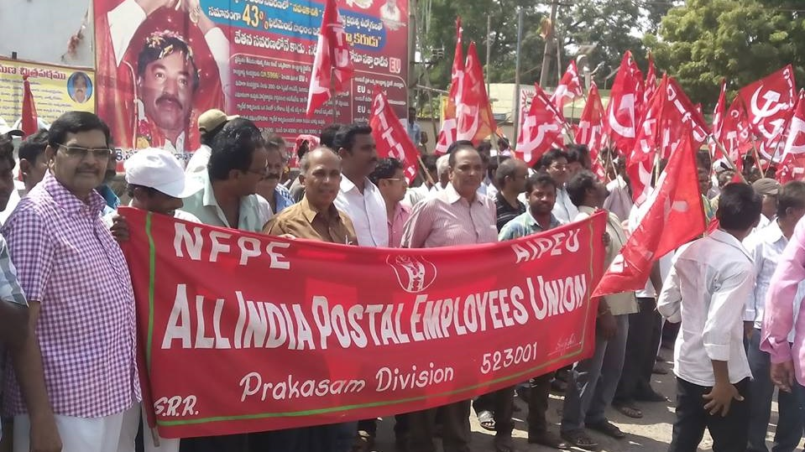
来源：印度“人民快讯”网站
日期：2023年5月1日
题图：2022年，全国邮政雇员联合会组织全国性罢工，反对莫迪政府将邮政服务企业化。
链接：https://peoplesdispatch.org/2023/05/01/indian-government-derecognizes-leading-postal-unions-over-aid-to-farmers-struggle/
近日，印度中央政府决定撤销对两个重要邮政工会的承认，这引起了各工农组织的强烈谴责。
据报道，全印度邮政雇员工会（All India Postal Employees Union）和全国邮政雇员联合会（National Federation of Postal Employees）因曾向2020年至2021年的农民斗争运动和印度工会中心（Centre of Indian Trade Unions）[1]捐款，以及从印度共产党（马克思主义）（Communist Party of India (Marxist) (CPI-M)）驻德里办事处购买书籍而被当局撤销（对工会资格的）承认。
全国邮政雇员联合会是印度邮政部门最大的工会联合会，包括全印度邮政雇员工会在内的8个工会都隶属于它。全印度邮政雇员工会成立于1920年，是该国历史最悠久的工会之一。
印度新闻出版物《印度教徒报》（The Hindu）4月27日报道称，联邦通信部撤销承认上述工会的决定，是基于其进行“政治捐款”的指控做出的，因为该行为违反了1993年《中央公务员（承认服务协会）条例》（Central Civil Services (Recognition of Service Association) Rules, 1993）。通信部还补充说，其正在考虑印度邮政雇员协会（Bharatiya Postal Employees Association）的投诉。
印度邮政雇员协会隶属于印度工人团（Bharatiya Mazdoor Sangh），后者又隶属于国民志愿服务团（Rashtriya Swayamsevak Sangh）。而国民志愿服务团是莫迪总理的印度人民党（Bharatiya Janata Party）的父母组织。
在当局撤销承认的命令中，详细列举了全印度邮政雇员工会的账户汇款记录：向支持农民运动的基金汇款3万卢比，向印共（马）汇款4935卢比，向印度工会中心汇款5万卢比。
该命令同时宣称，已对上述两家工会支持农民抗议的行为做出了“资助政治党派”的指控。
在对该命令的回应中，全国邮政雇员联合会表示，这笔捐款是给中央政府雇员和工人联合会（Confederation of Central Government Employees）的，用于资助农民斗争，全国邮政雇员联合会每年都向该基金捐款。至于向印共（马）支付的款项，是为了从该党总部的一家书店购买一些书籍。
全国邮政雇员联合会总书记穆拉里德哈兰（P.K. Muraleedharan）告诉《印度教徒报》，他们将在组织层面挑战这一命令，同时警告说当局撤销承认是企图“结束邮政行业的所有工会活动”。
2022年，全国邮政雇员联合会曾组织过一次反对莫迪政府将邮政服务企业化的罢工。
本次撤销承认是在2024年邮政行业举行公投之前进行的。穆拉里德哈兰告诉《印度教徒报》，在2014年举行的公投中，全国邮政雇员联合会获得了75%的员工投票，而反动的印度邮政雇员协会只获得了不到5%的投票。他补充说，在邮政行业的45万员工中，全国邮政雇员联合会得到了约30万员工的支持。
在明年的关键投票之前，反动的印度邮政雇员协会正在“推动”邮政服务总局局长确保“这两个工会（即全印度邮政雇员工会和全国邮政雇员联合会）无法参与正在进行的会员资格验证程序”。
反动的印度邮政雇员协会还要求当局停止这两个组织的“一切活动”，并要求不得以它们的名义“提供或招待任何正式/非正式会议”和“收取任何正式会费”。
同时，全国邮政雇员联合会和全印度邮政雇员工会已经得到了各工会和农民组织的支持。印度工会中心在谈到撤销承认令时说：“这不过是当局为了压制工人和雇员对其破坏性、反工人政策的反抗而采取的迫害行动。”
印度工会中心还谴责了对上述两个工会的权利的攻击，称其为“利益集团和社区（宗派）关系在治理方面对雇员、工人及其组织的权利和权益进行的全面攻击的一部分”。
全印度农民协会（All India Kisan Sabha）[2]对此赞同并表示：“莫迪政权倾向于帮助大企业，这为印度独立后前所未有的工农团结创造了客观条件。”
在4月30日的一份声明中，领导了2020年至2021年历史性抗议活动的农民组织联盟——联合农民阵线（Samyukt Kisan Morcha）[3]也谴责了这一决定：
“联合农民阵线对工会表示声援，要求当局取消对（工会合法地位）承认的撤销，并期待着加强工农团结，反对反农民、反工人的人民党政府。”

德马列党签署“团结网”反对帝国主义战争的宣言
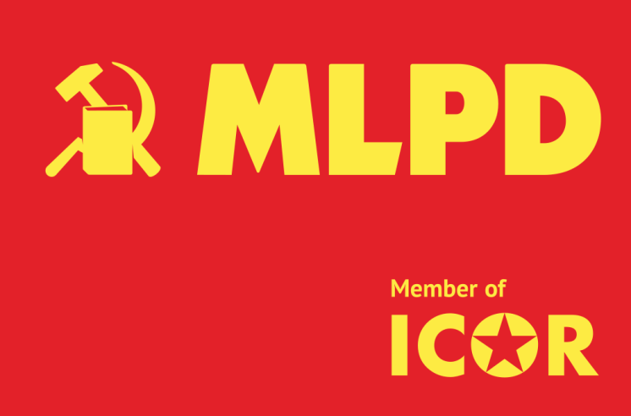
来源：德国马列主义党“红旗新闻”网站
日期： 2023年3月21日、4月20日
链接：
https://www.rf-news.de/2023/kw16/resolution-solidnetzwerk-von-mlpd-unterzeichnet
https://www.rf-news.de/2023/kw12/dkp-parteitag-bestaetigt-sozialchauvinistischen-kurs
德国马列主义党签署“团结网”反对乌克兰战争的宣言
（2023年4月20日）
2023年3月，在德国的共产党（German Communist Party (DKP)）第25次代表大会上，针对一份主要由修正主义和新修正主义政党签署的国际性宣言，发生了值得注意的争端。
德的共特里尔（Trier）支部向党代会提交了一项动议，提出德的共领导层应当签署《关于乌克兰领土上帝国主义战争的决议》[1]。这项动议遭到了党代会多数的否决。德国的共产党做出这样的决定，再次证实了它的性质：它完全致力于走社会沙文主义道路，站在帝国主义侵略者普京的一边。
发生了什么事？
2022年10月27至29日，第22次共产党和工人党国际会议在古巴哈瓦那召开。参与者主要是修正主义和新修正主义阵营里的组织和政党。这些党派中间的局势发生了引人注意的变化。许多党派显然开始了思考，不愿继续忠于、服从于新帝国主义的俄罗斯及其对乌侵略战争。这一变化反映在了《关于乌克兰领土上帝国主义战争的决议》的内容和签署列表上。
德国马列主义党签署了这一宣言
该决议由22个主要是修正主义或新修正主义的团结网（Solid.Net）[2]党派签署，其中包括奥地利劳动党、希腊共产党、爱尔兰工人党、哈萨克斯坦社会主义运动、巴勒斯坦共产党、西班牙工人共产党、瑞士共产党和乌克兰共产主义者联盟。你找来找去找不到谁？找不到德国的共产党。该党选择站在一个帝国主义强盗一边，跟在德国争取和平的斗争说再见了。
德国马列主义党（Marxist-Leninist Party of Germany (MLPD)）和其他三个同样不属于团结网的党派也签署了这个决议。在乌克兰战争爆发后不久，德国马列主义党就发表了小册子《乌克兰战争与帝国主义世界体系的公开危机》（The Ukraine War and the Open Crisis of the Imperialist World System）。这部基于无产阶级国际主义的彻底的辩证唯物主义分析著作刚一发表，就在国际上和上述党派中间引起了兴趣，它也被翻译成了多种语言，得到了广泛的传播和讨论。毫无疑问，这本小册子对出色的哈瓦那决议起到了推动作用。
德国的共产党走上了社会沙文主义道路
（2023年3月21日）
上周末，德国的共产党在哥达（Gotha）召开了第25次党代会，共有200名代表参加。
德国的共产党对其特里尔支部的两项动议的态度表明：该党正在进一步重申和扩大其社会沙文主义道路。
其中一项动议想要让德的共撤销对《反对寻求世界霸权的美国和北约帝国主义的斗争是进步力量的关键任务》[3]的签署。该动议对此给出了正确的理由：这份文件对乌克兰战争的评估是错误的。俄军发动的并不是解放乌克兰的反法西斯战争。争夺乌克兰的战争是帝国主义战争，双方都是非正义的，这场战争有升级为第三次世界大战的风险。特里尔支部的这项动议遭到了否决。
德国的共产党主席在其讲话中，再一次把□□描述为一个“正在走社会主义建设道路的反帝力量”，把俄罗斯联邦描述为“在某些地区被占主导地位的帝国主义逼得反帝的资本主义”。这些描述导致了十分可疑的估计。新帝国主义的俄罗斯哪里反帝了？是通过侵略乌克兰吗？它是怎么被逼得反帝的呢？□□已经是经济上的帝国主义超级大国，它还想成为政治上和军事上的超级大国，它哪里有社会主义建设呢？如果以修正主义的方式把所有美帝国主义的敌人都说成有些进步性，就会得出上述奇妙的观点。
特里尔支部的另一项动议是，德的共应当签署另一份国际宣言，即那个认为乌克兰领土上的战争是帝国主义战争、并将美国及其他西方大国的行径和俄罗斯的行径对等看待的决议。这项动议同样被代表大会的多数否决。德国马列主义党是带着批判性的评论签署这份宣言的。我党这么做，当然清楚这项决议是出自一个主要由修正主义和新修正主义势力组成的大会。然而在这个问题上，这一点并不重要，因为这个决议的方向是正确的，它反对所有帝国主义。
存在着两条道路：无产阶级国际主义道路，还是社会沙文主义道路。德国的共产党已经做出了选择。

德的共反对德马列党签署“团结网”宣言
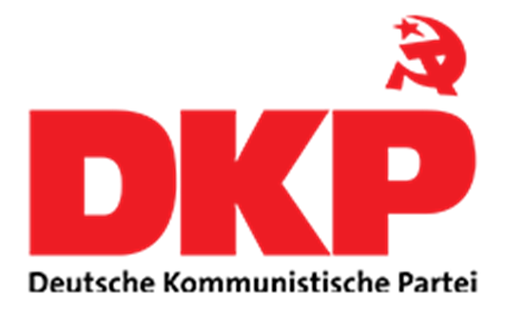
来源：共产党和工人党国际会议“团结网”
日期： 2023年6月26日
链接：http://solidnet.org/article/German-CP-Statement-of-the-German-Communist-Party-on-a-signature-of-the-Marxist-Leninist-Party-of-Germany-under-a-resolution-within-the-framework-of-SolidNet/
亲爱的同志们！
今年3月，德国马列主义党（Marxist-Leninist Party of Germany (MLPD)）在《关于乌克兰领土上帝国主义战争的决议》上签了字。那时，德国的共产党（German Communist Party (DKP)）给“团结网”（SolidNet）运营团队发了邮件，指出德国马列主义党对整个“团结网”联盟抱有敌意，我党要求从网站上移除德国马列主义党的签名。我们被告知，这不属于“团结网”运营团队的工作，我们的邮件被转给了该决议的发起者——乌克兰共产主义者联盟（Union of Communists of Ukraine），只有该党才能选择允许谁参与联署。
我们认为这个流程并不令人满意。在过去，我们并不反对非“团结网”党派参与联署，因为通常来说，它们要么属于马列主义组织之列，要么对这些组织并不抱有敌意。然而我们认为，这个所谓的德国马列主义党的签署已经越界了。发生这种事情，也可能是因为“团结网”运营团队并不清楚德国马列主义党究竟是个什么样的组织。
德国马列主义党不仅对德国的共产党抱有敌意，而且是一个整体上反共的政党。它把苏联称作“社会帝国主义”，把所有参与“团结网”的党派称作“修正主义”或“新修正主义”。比方说，德国马列主义党在其刊物《红旗》（Rote Fahne）上谈到该党签署这一决议时，称签署决议的党派属于“修正主义和新修正主义党派之列”。因此，这肯定不止事关我们德国的共产党；在论及希腊选举结果时，德国马列主义党也曾谈到“新修正主义的希腊共产党”。德国马列主义党还对古巴革命抱有敌意。自从该党成立之日起，它就一再以搞分裂的方式行事；今天这种行事方式也体现在了和平运动中，正如它在20世纪80年代反对美国部署中程导弹的斗争中所做的那样。
德国马列主义党是革命政党和组织国际协调（ICOR）这一国际组织的首要参与者之一，该组织的共同主席之一也来自该党。该国际组织成立的目的就是与“修正主义和新修正主义”的“团结网”竞争。
我党认为，从总体来看，不应允许这样一个党在“团结网”框架下参与联署。
我们理解，“团结网”运营团队可能无法做到每次有人发来联署请求时，都先和“团结网”在该国的成员党派核对一遍。因此我们提议，今后每个“团结网”党派都应有权否决该国的非“团结网”党派参与联署，比如我们现在反对德国马列主义党参与联署。
我们认为大家会认真考虑这个提议，并移除德国马列主义党对上述决议的联署[1]。

国际货币基金组织——苏丹危机的背后黑手
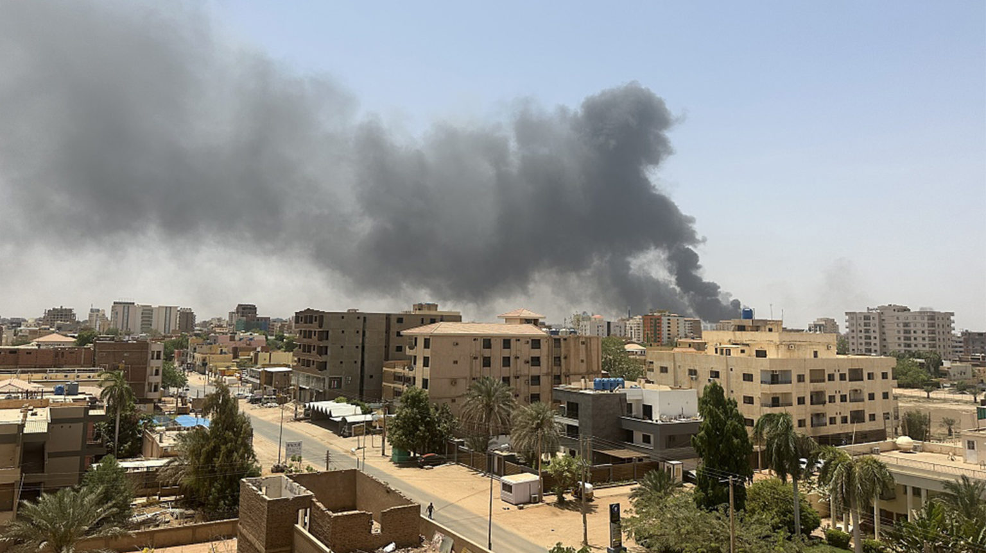
来源：印度“人民快讯”网站
日期：2023年5月11日
链接：https://peoplesdispatch.org/2023/05/11/sudans-crisis-and-the-the-hidden-hands-of-the-imf/
苏丹人民正在继续经历冲突和暴力，然而各国际金融机构所发挥的作用往往被忽视。几十年来，国际货币基金组织（International Monetary Fund）实施的紧缩政策和削减开支措施在该国生活条件的恶化中发挥了巨大作用。
苏丹国内两大军事力量之间的冲突已持续四周，造成700多人死亡。许多苏丹平民已经逃离首都乃至整个国家，而战斗仍在继续，尚且看不到结束的迹象。到目前为止，评论家们一直密切关注军事派系和种族冲突。而对于苏丹的粮食危机，则给出了一种简化的解释，比如经济危机、气候变化和乌克兰战争。而这些危机的根源——宏观经济政策和为其推波助澜的机构的重要性却往往被忽视。
“粮仓”之殇
国际货币基金组织在苏丹，特别是在农业部门推行自由化，以促进出口。自由化意味着消除贸易壁垒，消除对外国投资的障碍，同时削减政府管理经济的规模和权力。正统经济学是富人和权贵的意识形态。苏丹这类试图发展的贫穷国家承担不起自由贸易制度。它在发展其农业时，本应首先为本国人民服务。
现在看到新闻里的苏丹，很难想象它曾经注定是“非洲粮仓”。的确，苏丹不仅有丰富的石油和矿产，而且还有适于耕种的土地。正如乐施会（Oxfam）[1]在2002年的报告中所解释的那样，快速的农业自由化是非洲贫困和粮食不安全加剧的一个关键原因，其后果至今仍历历在目。自由化政策也与殖民时代的采掘行为惊人地相似，在这种情况下，苏丹被变成世界农场，但其人民却在挨饿——在那时，当地和非当地的企业家和政治家也为殖民列强榨取非洲的财富和剥削非洲的劳动力提供便利。
苏丹人口多样，有600多个民族，讲400种语言，主要宗教是伊斯兰教。该国经历了两次内战和三次政变，以及奥马尔·巴希尔（Omar Al-Bashir）领导下长达30年的军事独裁统治，该政权于2019年在一次抗争后垮台。而后苏丹在总理阿卜杜拉·哈姆多克（AbdallaHamdok）的领导下成立了一个过渡政府，但这个政府十分脆弱。2021年10月，军方解散了这个政府，并将总理软禁起来，这导致了抗议和随后的暴力镇压，使得100多名平民死亡，伤者更多。
国际货币基金组织长期涉足苏丹事务。迄今为止，苏丹在内战和冲突期间至少接受了国际货币基金组织的11次援助。仅在1979年至1985年间的尼迈里（Nimeiri）[2]统治下，国际货币基金组织在苏丹就有5个贷款项目。在这些项目之外，国际货币基金组织还为苏丹政府提供咨询和政策建议，以“帮助”苏丹提升信誉和进入国际市场。
从苏丹与国际货币基金组织建立关系起，苏丹就处于弱势地位。70年代雄心勃勃的发展项目，加上多年来不明智的投资，使该国陷入了严重赤字，不具备与国际机构和外国势力讨价还价的能力。国际货币基金组织以一种非常专制的方式对待苏丹，提出条件，并期待苏丹政府执行，却不关心它如何做到。国际货币基金组织与苏丹关系的一个不同寻常的特点是，前者几乎总是期待苏丹在接受贷款前就能自己提出和实施紧缩政策。国际货币基金组织对待苏丹的处罚也很严厉，只要（苏丹）有丝毫不遵守或政策分歧的迹象，就会切断信贷和援助，并施加越来越苛刻的条款。这种互动是如此令人困惑，以至于学者们把苏丹作为一个典型案例来研究国际货币基金组织项目中的权力斗争。
抗议、暴动、政变，周而复始
20世纪70至80年代，由于补贴削减和货币贬值使基本商品变得昂贵，国际货币基金组织在苏丹“引发”了多次骚乱。对于苏丹这样一个被派系分裂的多元化大国来说，此种政策很快就导致了社会动荡。1985年的一次抗议活动在军方的干预下导致了政变。学者们研究了过去40年国际货币基金组织项目期间（苏丹的）社会动荡，并发现了其与政变的联系。国际货币基金组织的项目在人民和政权精英中都创造了赢家和输家，而“失败”的精英们会推举一个更有可能拒绝不利于他们利益的条件的新领导人。苏丹的多元化特征和复杂的历史背景助长了该国的内部冲突。加上国际货币基金组织对外国投资的推动，造成了这样一种局面：外国参与者的利益受到威胁，又使问题进一步复杂化，并使苏丹成为地缘政治斗争和权力博弈的温床。
2012年的反紧缩抗议活动中，数千人走上首都喀土穆街头。民众对国际货币基金组织削减燃料补贴以及不断上升的通货膨胀感到愤怒，并要求巴希尔辞去总统职务。冲突随之而来，它还导致了另一次政变企图，但最终以失败告终。尽管如此，国际货币基金组织还是推动削减补贴，要求政府“传达价格补贴的缺点和改革的紧迫性”。报告指出，削减补贴应逐步实施，同时也承认，“鉴于不稳定的政治环境，（补贴改革）应在价格进一步上涨之前启动”。补贴对国际货币基金组织来说可能只是一个数字游戏，但对人民来说，这是一种社会契约，能够让他们知道政府关心他们的福祉，尤其是在危机时期。抗议活动一直持续到2013年，对抗议的暴力镇压造成230人死亡。
苏丹目前的冲突源于2018年12月，时任总统奥马尔·巴希尔根据国际货币基金组织的建议，再次终止了对燃料和小麦的补贴。这次针对巴希尔的政变成功了，但是抗议和暴力镇压一直持续，造成数百人丧生。直到军队再次接管，最后才达成妥协，成立了过渡政府。
尽管有这些前车之鉴，文官总理哈姆多克在2021年本应“改过自新”地再次接受国际货币基金组织的援助，此时却发生了意外。而且（苏丹）在签署协议之前的2020年开始削减补贴，当时该国正在与新冠疫情作斗争并面临其他挑战。
自2021年10月以来，苏丹人民以数百条生命为代价抗议军方接管。表面上，“国际社会”似乎通过暂停援助和债务减免来惩罚军事政变，但实际上，军事政权在谈判桌上获得了一席之地，甚至可能在制定“和平条款”方面处于优势地位。另一方面，人民的要求一直是明确的，他们要求正义，要求结束军事政权，最重要的是，要求彻底重组苏丹的经济，以便满足人民的需要。
一个真正的变革进程，首先只能从了解人民不满的根本原因开始，例如，承认军事精英不仅残酷对待任何形式的异议，而且还控制了苏丹的大部分自然资源，这些资源被他们自己和外国势力占用。至关重要的是，要确保民间社会组织在谈判桌上获得优势席位，以便能够听到和考虑到人民群众的声音。

近期剪报
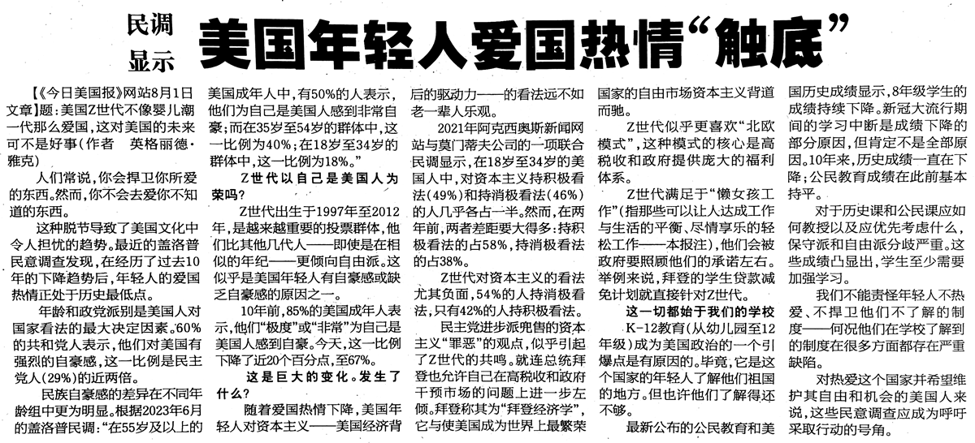
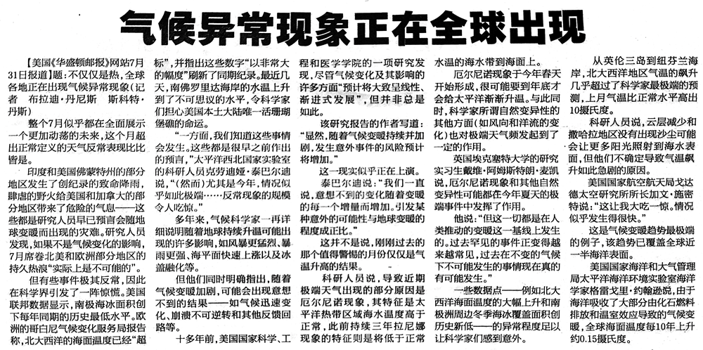
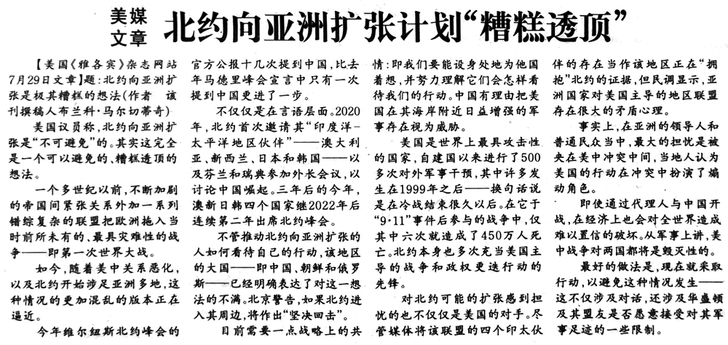
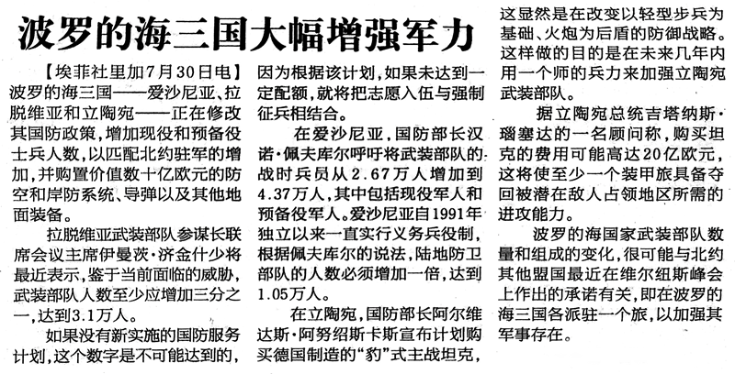
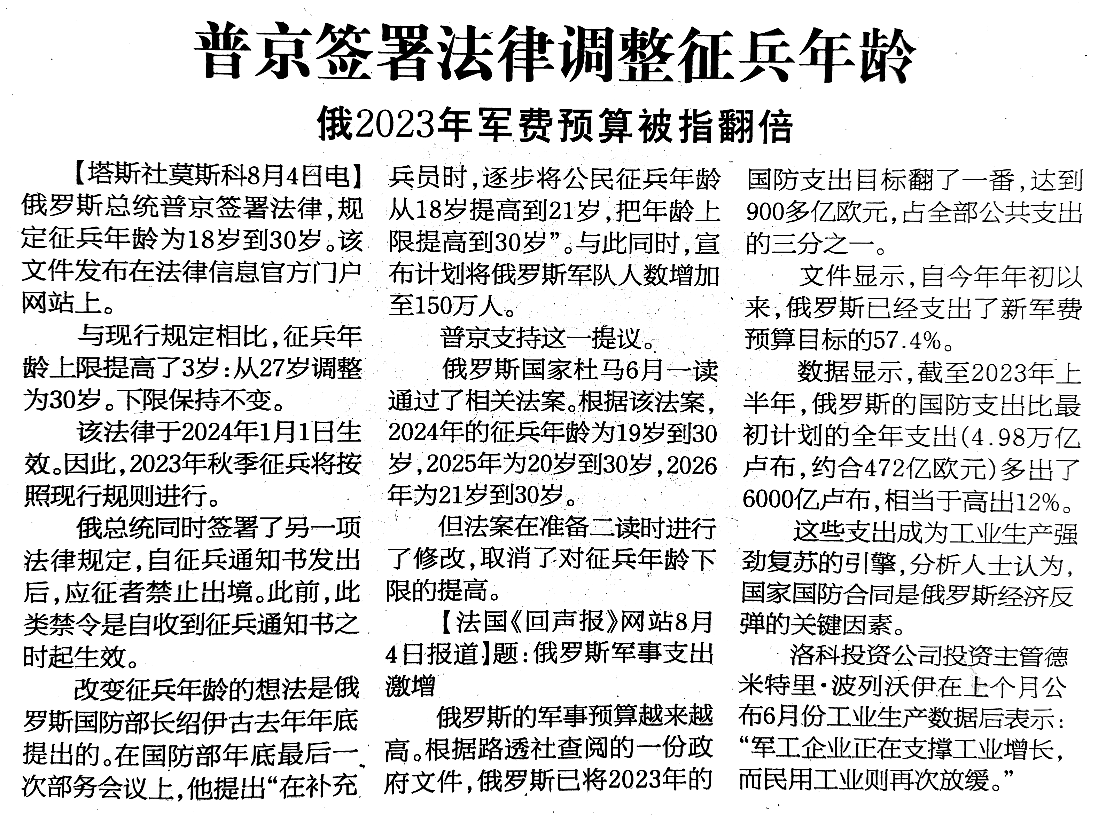
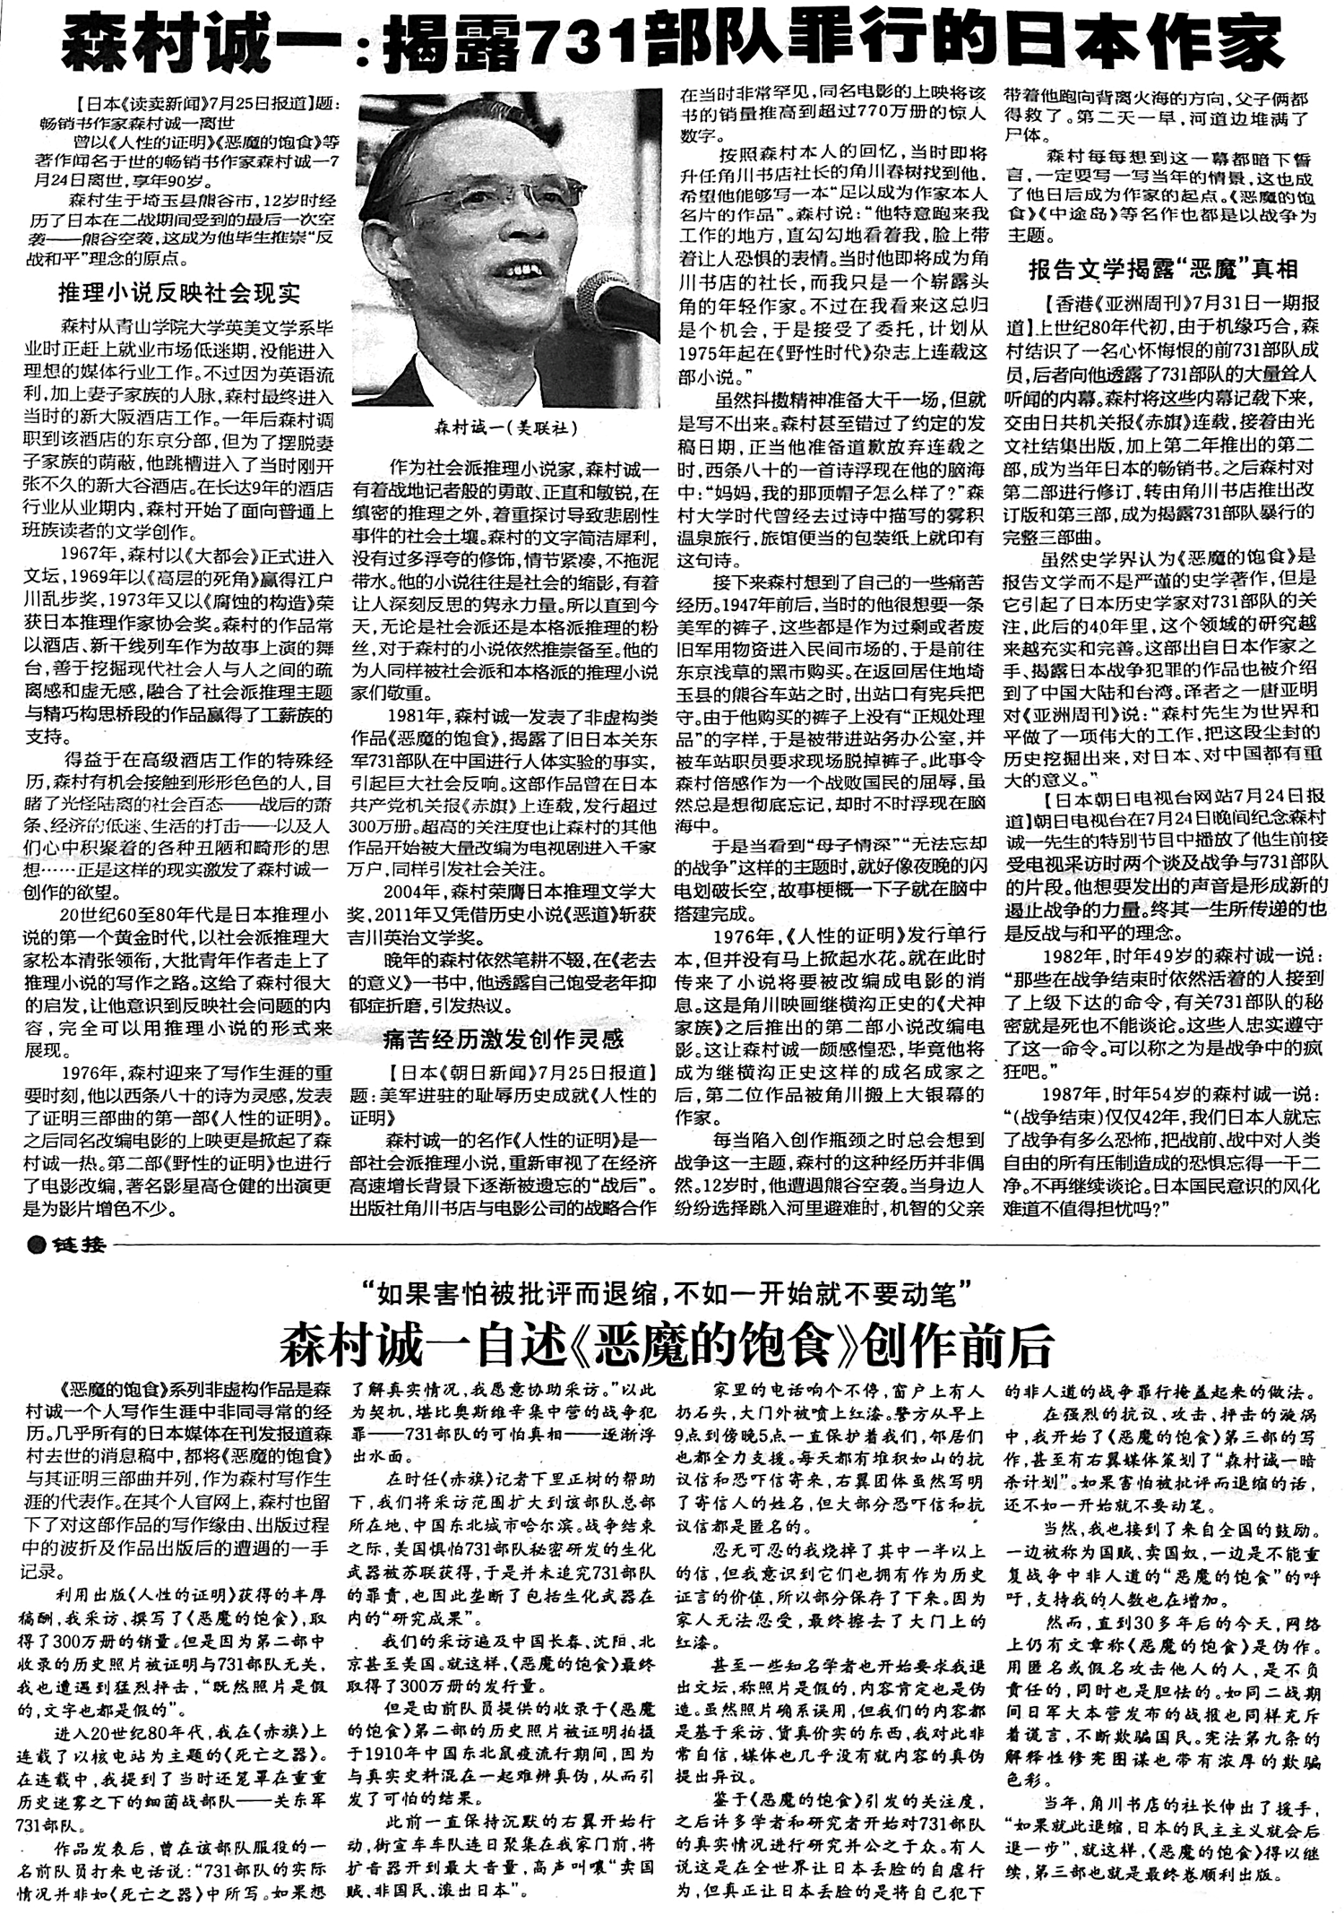
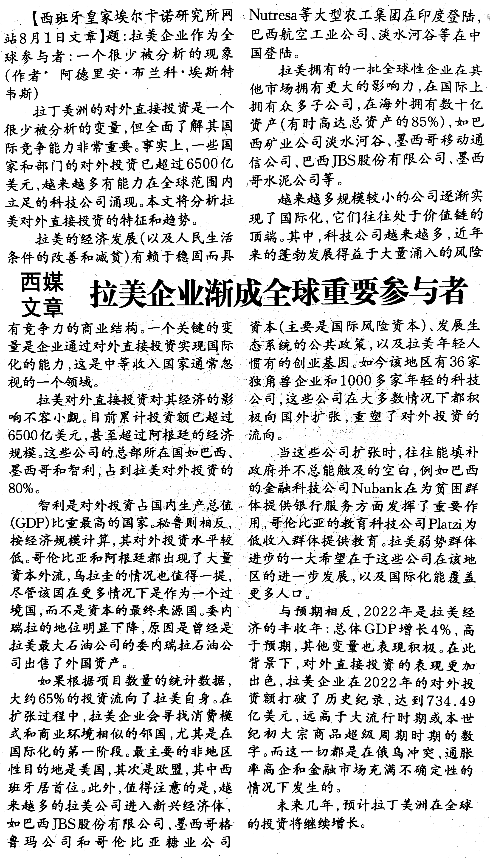
来源：《参考消息》

[1]2013年，埃尔多安政府计划拆除伊斯坦布尔的盖齐公园，并改建成奢侈品商场。5月底，许多环保人士前往塔克西姆广场和盖齐公园抗议。后来示威演变成了反对埃尔多安、反对警方暴力的大规模动员。示威者的诉求很广，包括反对新自由主义政策、要求政治自由和世俗化等等。最终，警方于6月16日镇压了广场上的示威者。该运动被称为“盖齐抵抗”、“六月抵抗”或“绿树革命”。——译注
[2]该购物中心位于独立大街，距塔克西姆广场和盖齐公园不远。——译注
[1]印度共产党（马克思主义）领导下的全国工会组织。——译注
[2]印度共产党（马克思主义）领导下的农民组织。——译注
[3]印度40多个农民组织于2020年10月组建的联盟。——译注
[1]IRN-2022-35，《第22次共产党和工人党国际会议上两篇观点相反的声明》《关于乌克兰领土上帝国主义战争的决议》。——译注
[2]共产党和工人党国际会议的网站，也代指该会议的框架。——译注
[3]IRN-2022-35，《第22次共产党和工人党国际会议上两篇观点相反的声明》《反对寻求世界霸权的美国和北约帝国主义的斗争是进步力量的关键任务》。——译注
[1]截至目前（2023年8月6日），未见德国马列主义党被从署名中删除。 http://www.solidnet.org/article/22nd-IMCWP-RESOLUTION-on-the-imperialist-war-on-the-territory-of-Ukraine/——译注
[1]国际慈善组织。——译注
[2]前任苏丹总统，于1969年至1985年统治苏丹。——译注

